Théâtre Création février 2019

La fin de

l’homme rouge
D’après le roman de Svetlana Alexievitch
[Prix Nobel de Littérature 2015]
Adaptation et mise en scène Emmanuel Meirieu

Production : La Criée - Théâtre National de Marseille / Le Bloc Opératoire
Coproduction : ExtraPôle Provence-Alpes-Côte d’Azur*, Les Gémeaux/Sceaux/Scène nationale, Les Théâtres – Théâtre du Jeu de Paume à Aix-en-Provence, Le Liberté, scène sationale de Toulon, Le Théâtre National de Nice – CDN Nice Côte d’Azur, L’Arc Le Creusot, Châteauvallon Scène Nationale, DSN Dieppe Scène Nationale

*Plateforme de production soutenue par la Région SUD Provence-Alpes-Côte d’Azur rassemblant le Festival d’Avignon, le Festival de Marseille, le Théâtre National de Nice, le Théâtre National de la Criée, Les Théâtres, Anthéa, la scène nationale Liberté-Châteauvallon et la Friche la Belle de Mai

CONTACTS

Charles Mesnier
Directeur des productions c.mesnier@theatre-lacriee.com
06 63 79 34 58
Claudia Petagna
Administratrice de production c.petagna@theatre-lacriee.com
04 96 17 80 33

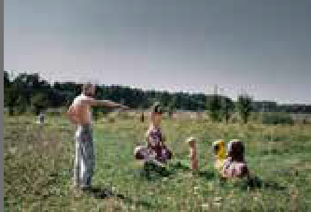
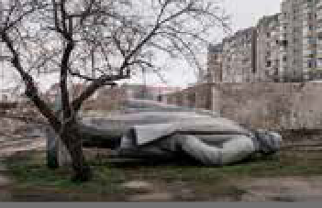




La Criée, Théâtre national de Marseille, 30 quai de Rive Neuve, 13007 Marseille

Théâtre Création aux Gémeaux, Scène nationale de Sceaux
8 > 17 février 2019
La fin de l’homme rouge
D’après le roman de Svetlana Alexievitch [Prix Nobel de Littérature 2015]
Mise en scène et adaptation Emmanuel Meirieu
Durée estimée 1h30
Adapté et mis en scène par Emmanuel Meirieu
Traduit par Sophie Benech Musique Raphaël Chambouvet Costumes Moïra Douguet
Maquillages Roxane Bruneton
Lumières, décor, vidéo Seymour Laval, Emmanuel Meirieu
Son Raphaël Guénot Felix Mulhenbach
Avec

Stéphane Balmino Evelyne Didi Xavier Gallais Anouk Grimberg

Jérôme Kircher Maud Wyler

André Wilms

Et la voix de Catherine Hiegel

« Je suis entourée de ces voix, ces centaines de voix, elles sont toujours avec moi. J’aime les voix humaines solitaires, c’est ce que j’aime le plus, c’est ma passion ».
Svetlana Alexievitch

Production : La Criée - Théâtre National de Marseille / Le Bloc Opératoire
Coproduction : ExtraPôle Provence-Alpes-Côte d’Azur*, Les Gémeaux/Sceaux/Scène nationale, Les Théâtres – Théâtre du Jeu de Paume à Aix-en-Provence, Le Liberté, scène sationale de Toulon, Le Théâtre National de Nice – CDN Nice Côte d’Azur, L’Arc Le Creusot, Châteauvallon Scène Nationale, DSN Dieppe Scène Nationale

*Plateforme de production soutenue par la Région SUD Provence-Alpes-Côte d’Azur rassemblant le Festival d’Avignon, le Festival de Marseille, le Théâtre National de Nice, le Théâtre National de la Criée, Les Théâtres, Anthéa, la scène nationale Liberté-Châteauvallon et la Friche la Belle de Mai

Résumé

Depuis dix ans, Emmanuel Meirieu porte des romans à la scène, et toujours sous forme de témoignages. Face au public, au micro et seuls en scène, des êtres viennent se raconter, brisés, profondément humains.
Pour sa nouvelle création, il adapte La fin de l’homme rouge de Svetlana Alexievitch, Prix Nobel de littérature 2015 dont il tire sept témoignages de toutes les générations dans un écrin de lumière et de musique à sa façon.
Calendrier de tournée

Saison 2018-2019
Du 8 au 17 février 2019 - Les Gémeaux, Scène Nationale de Sceaux (92) Le 19 février 2019 - L’Onde Théâtre, Centre d’Art de Vélizy (78)
Le 26 février 2019 - Théâtre de l’Olivier, Istres (13)
Le 7 mars 2019 - Rayon Vert, Saint Valéry en Caux (76)
Le 15 mars 2019 - L’Arc, Scène Nationale du Creusot (71)
Le 19 mars 2019 - L’Espace Diamant à Ajaccio (2A)

Saison 2019-2020
Du 12 septembre au 2 octobre 2019 - Théâtre des Bouffes du Nord (75)
Du 8 au 19 octobre 2019 - La Criée, Théâtre National de Marseille (13)
Le 31 octobre et 1er novembre au Forum Meyrin (Suisse)
Du 5 au 7 novembre 2019 – Le Théâtre du Jeu de Paume, Aix-en-Provence (13)
Du 14 au 16 novembre 2019 – La Comédie de Saint-Etienne (42)
Le 19 novembre 2019 – Théâtre Durance, Château-Arnoux (04)
Le 22 novembre 2019 – Théâtre en Dracénie, Draguignan (83)
Le 27 novembre 2019 – Théâtre d’Angoulême (16)
Le 30 novembre 2019 – Théâtre de l’Agora, Evry (91)
Le 4 décembre 2019 – la Halle aux Grains, Blois (41)
Le 11 décembre 2019 – Mars.Mons arts de la Scène, Mons (Belgique)
Les 14 et 15 décembre 2019 – Théâtre Liberté, Toulon (83)
Du 9 au 11 janvier 2020 – Théâtre National de Nice (06)

Spectacle disponible octobre-décembre 2019

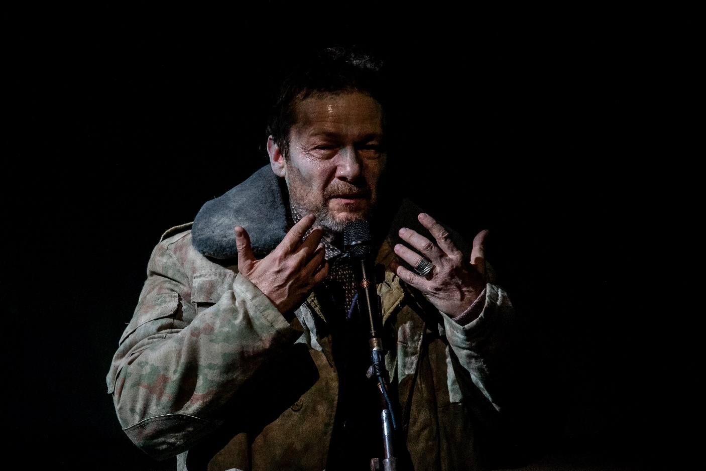
©Nicolas Martinez

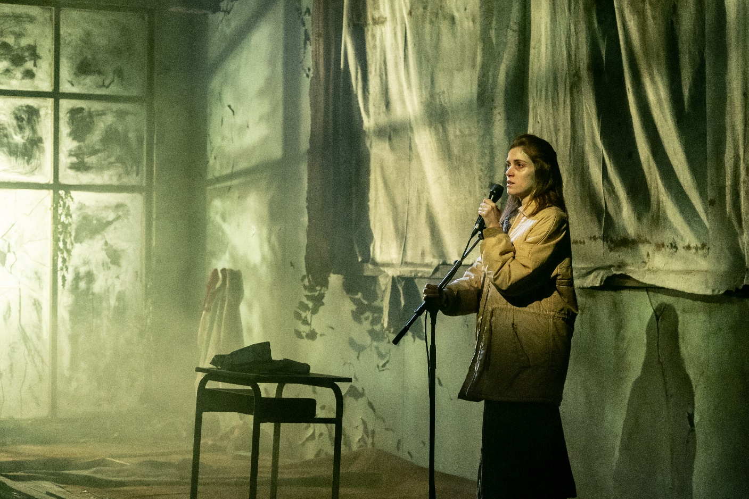
©Nicolas Martinez

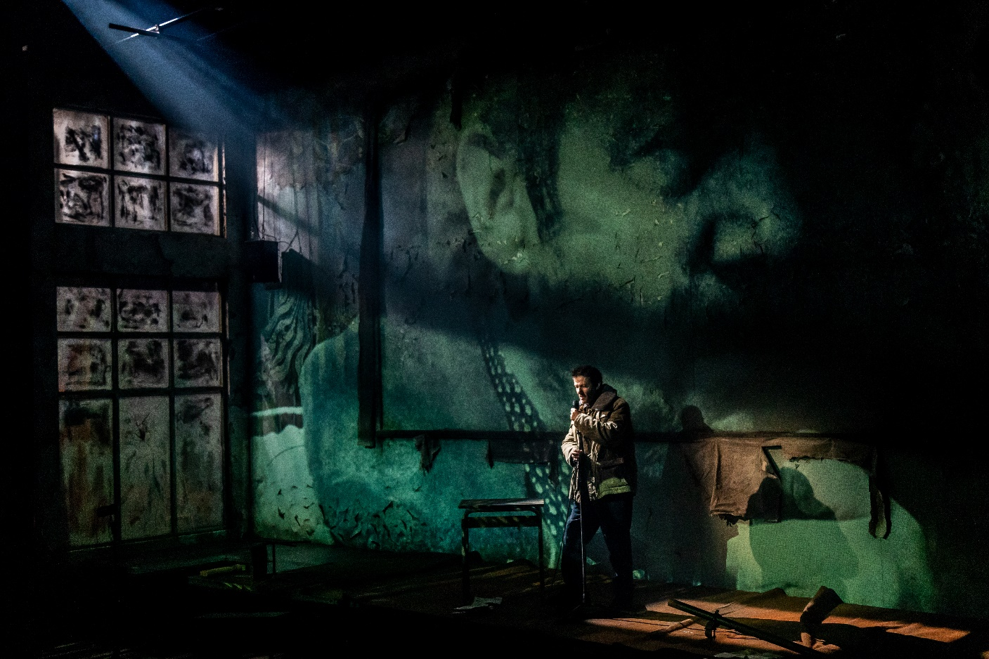
©Nicolas Martinez

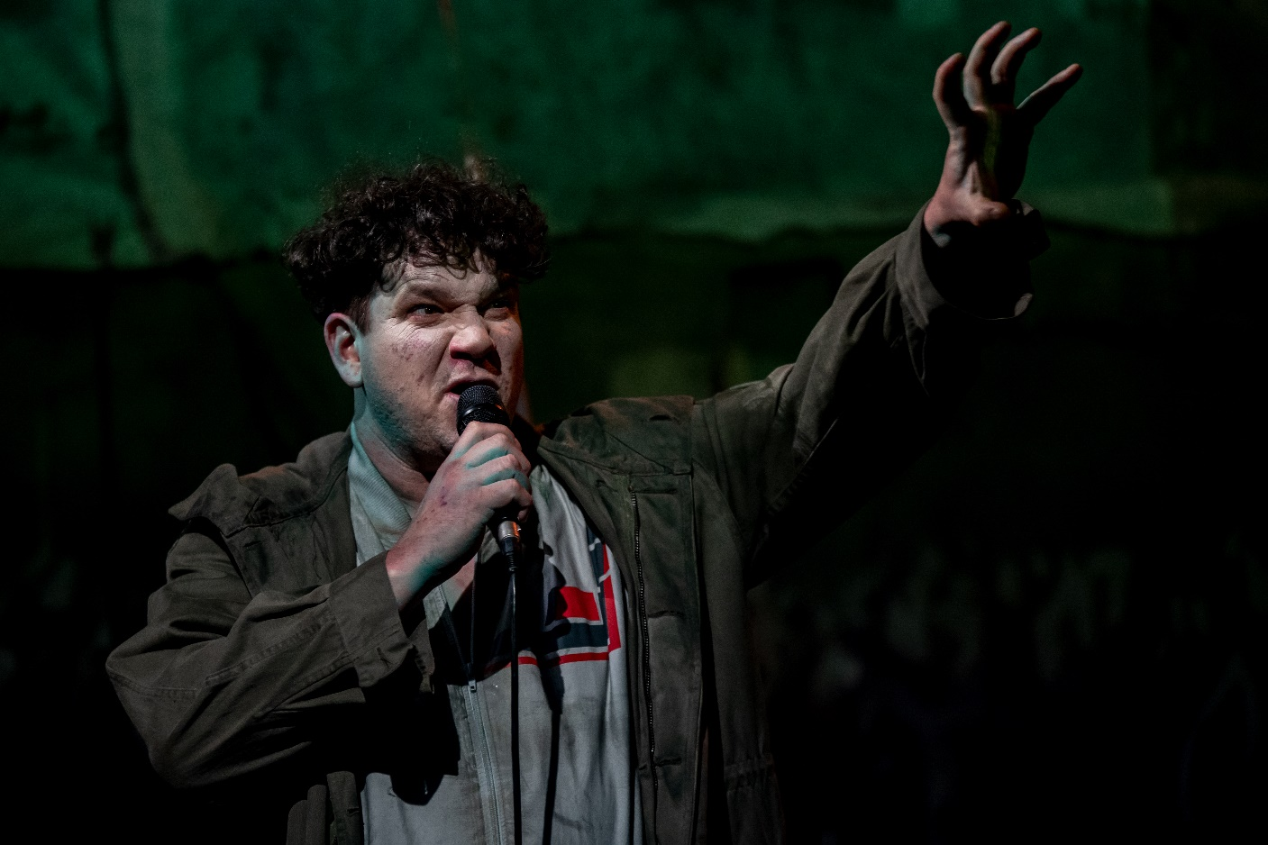
©Nicolas Martinez
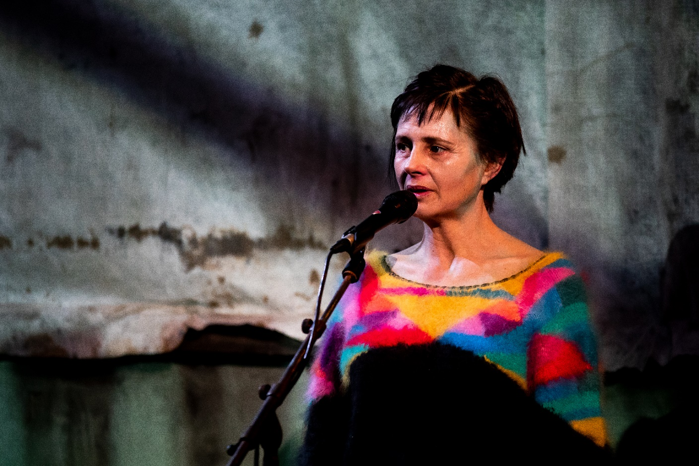
©Nicolas Martinez

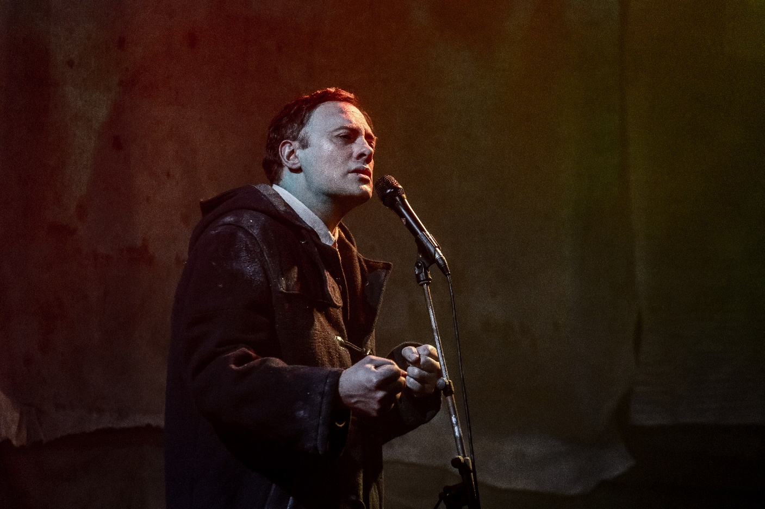
©Nicolas Martinez

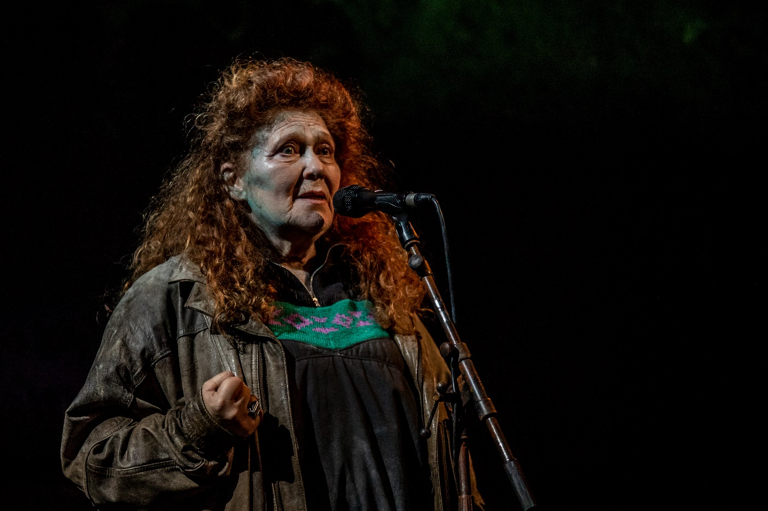
©Nicolas Martinez

Le spectacle

Pendant quarante ans, Svetlana Alexievitch a parcouru ce pays qu’on appelait l’URSS et enregistré des centaines de témoignages pour écrire ce qu’elle appelle des «romans de voix», œuvres polyphoniques, chorales, symphoniques, faites de ces confessions, tout ce dont la grande histoire ne tient jamais compte, l’histoire laissée de côté. « Ce qui m’intéresse, écrit-elle, c’est le petit homme, le grand petit homme car la souffrance le grandit. Dans
mes livres, il raconte lui-même sa petite histoire, et en même temps, il raconte la grande histoire. » D’une personne à l’autre, de voix en voix, elle a écrit cinq livres qui n’en font qu’un seul, un livre sur l’histoire d’une utopie, le socialisme.
Son dernier roman La Fin de l’homme rouge fait résonner les voix des témoins brisés de l’époque soviétique, voix suppliciées des Goulags, voix des survivants et des bourreaux, voix magnifiques de ceux qui ont cru qu’un jour « ceux qui ne sont rien deviendraient tout », et sont aujourd’hui orphelins d’utopie.

« J’ai cherché ceux qui ont totalement adhéré à l’idéal. Ils n’ont pas été capables de lui dire adieu. Se perdre dans une existence privée, vivre, tout simplement, sans utopie sublime. Renoncer à une histoire grandiose pour vivre une vie banale. J’ai été choquée et horrifiée par l’être humain, j’avais envie d’oublier ce que j’avais entendu. Et plus d’une fois aussi, j’ai eu envie de pleurer de joie devant la beauté de l’être humain. Ce qui m’attirait, c’était ce petit espace, l’être humain. Juste l’être humain. En réalité, c’est là que tout se passe. (…) Je suis entourée de ces voix, ces centaines de voix, elles sont toujours avec moi. J’aime les voix humaines solitaires, c’est ce que j’aime le plus, c’est ma passion ».

Depuis dix ans, Emmanuel Meirieu porte des romans à la scène, et toujours sous la forme de témoignages. Face au public, au micro et seuls en scène, des êtres viennent se raconter, brisés, viscéralement humains.
Dans De Beaux Lendemains1 (2010) quatre témoins pleuraient les enfants d’un car scolaire accidenté. Avec les mots de Sorj Chalandon2, le traître et son trahi se succédaient au micro pour nous dire la difficulté de pardonner et de se pardonner. Dans Des hommes en devenir3, six hommes en deuil venaient nous dire leur manque.

« Au théâtre, je crois d’abord aux mots et aux histoires pour dire ce que nous vivons, ce que nous ressentons, au plus profond de nous-même, dit-il. J’ai été bouleversé par les groupes de parole auxquels j’ai pu participer dans ma vie. Les alcooliques anonymes disent de leurs réunions qu’elles sont des partages : autour d’une grande table, chacun vient se raconter et tous écoutent les faits vécus (…)

Je suis convaincu qu’on peut faire du théâtre de milles façons, après quinze ans de travail, j’ai trouvé la mienne : un personnage vient se raconter à vous, tout simplement. Quand je fais du théâtre, je veux que les spectateurs oublient que c’est du théâtre. Je veux que, dès les premiers mots prononcés, ils croient que celui qui leur raconte son histoire est celui qui l’a vraiment vécu, comme dans un groupe de parole.

Qu’ils croient que les acteurs prononcent ces mots-là pour la première fois de leur vie, et qu’ils le font pour eux. Il n’y a qu’au théâtre que le personnage d’une histoire est physiquement présent comme cela devant nous, vivant, dans le même endroit du monde et au même moment, respirant le même air, séparé simplement de quelques mètres de nous. Il n’y a qu’au théâtre qu’il peut s’adresser directement à nous, vous pouvez presque le toucher.

Ces personnages de roman devenus des hommes de chair et d’os, des êtres vivants, humains, crèvent le quatrième mur pour se confier à nous, partager leurs émotions. C’est nous qu’il regarde, c’est à nous qu’ils parlent. Ce ne sont plus des monologues de théâtre, ce sont des témoignages, des faits vécus par la personne qui nous les raconte. »

De La fin de l’homme rouge, Emmanuel adaptera huit témoignages, huit personnages, de toutes les générations, dans un écrin de lumière et de musique, à sa façon.

1 « De beaux Lendemains », d’après Russell Banks, 2010/2011/2012/2013/2014, coproduction Festival Les Nuits de Fourvière, Les Bouffes du Nord, Théâtre Vidy Lausanne.
2 « Mon traître », d’après Sorj Chalandon, 2013/2014/2015/2016/2017/2018, coproduction Théâtre Vidy- Lausanne, Les Bouffes du Nord. Présenté notamment au théâtre du Rond-Point en janvier 2017.
3 « Des hommes en devenir » d’après Bruce Machart, création 2017, coproduction La Criée, Théâtre national de Marseille, CDN de l’Est, CDN de Poitou, Scène Nationale de Châteauvallon, Théâtre Aire Libre.

Extraits et personnages
Igor Poglazov,
collègien de troisième, 14 ans, suicidé un an après la dissolution de l’URSS
- Premier témoignage, Extrait du récit de sa mère, Véra -

« Le dernier jour le dernier matin, c'était un an jour pour jour après la Chute de l'Union Soviétique, c'était un mardi, donc ce mardi-là je faisais ma toilette je l'ai senti sur le seuil de la salle de bain, il me regardait fixement et puis il s'est détourné sans rien dire et il est allé dans sa chambre, j’avais tricoté un pull à la mode il en avait vu un comme ça dans un magasin et il voulait le même, pour le diner j’avais fait des boulettes c’est son plat préféré il en redemande toujours mais là il a pas fini son assiette, "il s’est passé quelque chose à l’école ?", il a pas répondu, "allez essaie ton pullover, alors tu le trouves bien ? -Très bien Maman.", plus tard j’ai jeté un coup d’oeil dans sa chambre il était allongé en train de lire Pouchkine, son père tapait à la machine dans la pièce d’à côté, j’avais mal à la tête je me suis endormie.
Quand il y a le feu on dit que les gens dorment d’un sommeil encore plus profond. Au bout d’un moment je sais pas combien de temps j’ai ouvert les yeux, mon mari était assis à côté de moi "Où est Igor ? -Il s’est enfermé dans les toilettes, il doit lire ses poèmes.", j’ai couru, frappé à la porte, je donnais des coups de poing, des coups de pieds. Silence. Je l’ai appelé, j’ai hurlé, j’ai supplié. Silence. Mon mari est allé chercher un marteau, une hache pour défoncer la porte. Il était là, dans son vieux pantalon et son chandail, en pantoufle. Pendu à sa ceinture. Je l’ai pris dans mes bras je l’ai emporté, il était tout mou tout chaud. On a appelé les urgences, je restais là les yeux dans le vide ils m’ont fait une piqûre, le matin quand on m’a réveillée j’ai pensé "ah tu trouves ça drôle mon ptit Igor, tu vas voir, je vais te frotter les oreilles" et tout à coup j’ai compris que j’avais plus personne à qui frotter les oreilles. Je le revois à l'enterrement allongé dans son cercueil avec son pull à la mode, je m’en suis prise à ma mère je me suis mise à hurler sur elle "ma petite maman tu es un monstre et tu as élevé des monstres comme toi. Toute notre vie tu nous as répété quoi ? Qu’il fallait vivre pour une grande cause, se consumer, une mort héroïque, avec nous la mort était toujours plus belle que la vie, on est tous des monstres. »
- Deuxième témoignage, Récit de son meilleur ami -

« Igor c'est ma génération, avec une enfance communiste et une vie capitaliste. Igor, Lioucha, Vladim, on a tous grandi ensemble. Lioucha est mort d’une oversode il y a un an. Juste après la Chute de l'URSS Vladim lui il s’est lancé dans un buisness de livre, au début c’était une blague entre nous, quand ça a commencé a rapporté du fric, il s’est fait racketer par des types avec des flingues, c’était les débuts du capitalisme, en une journée tu pouvais devenir millionnaire ou te faire flinguer, il a disparu en 93, la police a jamais retrouvé son corps. Il reste plus qu’Arkadi et moi Arkadi c’est un poète un romantique, toutes les filles étaient dingues de lui ado, les artistes c’était la mode à l’époque soviétique après c’est devenu celle des traders et des banquiers, un littéraire ça s’est mis à sonner comme le diagnostique d’une maladie. Arkadi a fait une dépression quand sa femme est parti, maintenant il sort plus dans la rue, il fait des crises de paniques, il vit chez ses parents. Vladim, Lioucha, Igor, Arkadi, quand on était gamin on écoutait tous les mêmes cassettes, on lisait les mêmes livre soviétiques, l’argent pour nous c’était le mal, c’est le rêve qu’il fallait aimer. On avait un club de théâtre, on se retrouvait tous après les cours, on montait des pièces, on apprenait à jouer de la guitare, une guitare pour nous c’était un objet de première nécessité.
Je me souviens parfaitement du premier supermarché que j’ai vu, des centaines d’emballages différents c’était dingue, des jeans des manteaux fourrés, et les nouveaux magasins, les restaurants, c’était comme des décors d’un autre monde. Le premier Mac Do sur la place Pouchkine, les kilomètre de queues devant, les reportage à la télé, les gens, des adultes, des gens cultivés, qui gardaient les boites en cartons, les serviettes en papier comme des objets sacrés, ils les collectionnaient et ils les exposait chez eux sur une étagère, dans des vitrines. Après son premier voyage à l’étranger, je me souviens Vladim m’a dit : "la liberté ça sent une bonne odeur de saucisse bien grasse". »

- Troisième témoignage, Anna Maya, rescapée des Goulags -

« Je me souviens quand ils se sont mis à publier dans les années 80 les souvenirs des détenus des Goulags, tout le monde lisait les journaux, on parlait que de ça, moi je comprends toujours pas pourquoi ça les intéressaient autant, et pourquoi ils étaient étonnés ou bouleversés, pour moi c'est normal tout ça les détenus, le camp, les tinettes, la Zone. Ma mère a été arrêté en 37, j'avais quatre mois, j’ai grandi dans un camp au Kazakhstan, le Karlag. En hiver ils entreposaient les bébés morts dans des grands tonneaux, au printemps ils les enterrait, ceux les enfants qui survivaient on les enlevait à leur mère à trois ans pour les mettre dans des baraques séparées. Mes premiers souvenirs, c’est des images, j’ai 4, non j’ai 5 ans. C'est le matin et à travers les barbelés de l’autre côté on voit les mamans sortir de leur baraquement et se faire compter dans la cour pour être emmenées au travail à l’extérieur du camp, hors de la Zone, là où on pas le droit d’aller. Hors de la Zone pour moi c'est la steppe, un désert sans fin avec un aigle dans le ciel, pour moi il y a aucun autre monde que la steppe. Dans la Zone on était gardés par nos soldats, on était fiers d’eux parce qu'ils avaient deux étoiles rouges sur leur casquette. J’avais un ami soldat Roubik Tsirinski, un jour Roubik m’a emmené dans la baraque des mamans en me faisant passer par un trou dans les barbelés, je savais que la baraque serait vide parce que toutes les mamans étaient au travail mais j’ai tout reniflé, les lits en fer, le tonneau en fer pour l’eau, le gobelet au bout de la chaine, tout, je cherchais l’odeur des mamans, ça sentait la terre et les mamans. »

- Quatrième témoignage, le fils d’Anna -

« Quand je suis arrivé en Afghanistan, pour mon premier jour au combat, on m’a montré une nouvelle mine italienne et ma première réaction ça a été de la trouver belle. Ils m’avaient pourtant bien tout expliqué avant, si on roule sur cette mine d’une certaine façon, sous un certain angle, tout ce qui reste d’un homme, c’est un demi seau de viande, et moi je l'ai trouvé belle cette mine.
La plupart des soldats c’était des volontaires comme moi, on rêvait d’aider le peuple afghan à bâtir le socialisme. Avec des infirmières un jour on est allé dans un hôpital pour civil afghans. On avait apporté des bonbons, des ours en peluche. Une jeune afghane s’est approchée de moi avec un enfant dans les bras. Je donne un ours en peluche à la petite fille, et (un temps) elle le prend avec ses dents. "Pourquoi elle le prend avec ses dents ?" L’Afghane a soulevé la couverture. La petite fille avait plus de bras. "C’est tes avions communistes qui nous ont fait ça", elle a dit. »

- Cinquième témoignage, Alexandre -

« Mon père, mon père, c’était quoi mon père ? Avant la chute il était vice-commandant du département politique d’une escadrille d’aviateurs. On a passé notre vie à déménager d’une ville de garnison à l’autre, je me souviens les longs baraquements en brique, partout les mêmes briques, on habitait dans les casernes, tous les hommes sentaient le cirage et l’eau de Cologne Chypre, mon père aussi sentait cette odeur.
J’ai huit ans, mon frère neuf, et papa rentre du travail.
Sa ceinture crisse, ses bottes en cuir crissent. On voudrait devenir invisibles mon frère et moi.
Dans la bibliothèque il prend "Un homme véritable" de Boris Polévoï, il l’ouvre à une page. Il commence par mon frère.
Alors. Qu’est-ce qui se passe après ?
L’avion… l’avion est tombé et… Alexeï Meresiev a rampé, il était blessé. Il a mangé un hérisson, il s’est retrouvé dans un fossé…
Et quel fossé ?
Je souffle à mon grand frère : Le trou creusé par la bombe, la bombe de 5 tonnes.
C’était hier ça, alors aujourd’hui vous avez encore rien lu ?
Et l’instant d’après on est tous en train de courir autour de la table, comme trois clowns, nous avec le pantalon sur les mollets, et lui son ceinturon dans la main.
Le rêve de mon père, c’était de nous jeter sous un tank je crois, ils voulaient qu’on devienne grands le plus vite possible pour partir à la guerre, si mon frère ou moi on avait perdu nos jambes là bas, comme Alexeï Meressiev, il aurait pas vécu pour rien.
Quand il avait bu mon père nous racontait toujours la même histoire, celle du héros encerclé par l’ennemi qui s’était battu jusqu’au bout et s’était tiré une balle dans le coeur. (Il rit) Et à cet endroit-là de l’histoire il se laissait toujours tomber, comme au cinéma. Et il se prenait les pieds dans la chaise qui tombait aussi, ça c’était drôle.
Toute sa vie, il l’a vécue pour accomplir n’importe quelle tâche que lui confierait le Parti. On doit aimer sa patrie, sans réserve, sans restriction, j’ai entendu ça toute mon enfance. »

- Sixième témoignage, Valentina Tchernobyl -

« J’étais tellement heureuse, c’est resté dans une autre vie, je sais pas comment j’ai pu revivre mais voilà je ris je parle. Je me réveille le matin je tends la main pour le toucher, son oreiller son odeur, où il est ? Il est mort lentement, toute une année il est mort, la journée dans notre lit il regardait le ciel par la fenêtre, je mettais un oreiller derrière son dos et puis un autre, et un troisième.
Il est parti en mission à Tchernobyl le jour de mon anniversaire, le 19 octobre 1986. Il est parti là-bas débranché l’électricité dans des villages évacués après la catastrophe, il grimpait sur les poteaux dans les rues mortes. Il est parti à sans son chapeau, tous ses camarades ont perdu leurs cheveux mais sa crinière à lui est devenu encore plus épaisse. Ils étaient sept dans son équipe, ils ont tous été irradiés, ils sont morts les uns après les autres, le premier c'était trois ans après, Micha est mort le dernier.
Il était monteur de lignes électriques, il partait toujours en mission dans toute l'Union Soviétique, pendant des années on a vécu comme ça, on se séparait, on se retrouvait. Je l'attendais. C'est dans sa combinaison blanche que je l'aimais le plus, sa belle combinaison blanche. Moi je suis née pour l’amour, à l’école tous les autres pensaient qu’à la Révolution d’Octobre, aux grands chantiers des komsomols, on nous ordonnait de rêver qu'à ça mais moi je voulais me marier, aimer très très fort comme Natacha Rostova dans "Guerre et Paix", juste aimer. J'avais seize ans quand j'ai rencontré Micha, lui sept de plus que moi, c'est moi qui ai lui dit de m’épouser, je lui ai dit "épouse moi, je t’aime".
J’étais tellement heureuse quand il est rentré de Tchernobyl, c’était la fête à la maison, c’était toujours la fête quand il rentrait de mission, j’ai choisi ma chemise de nuit noire, celle de notre premier jour, notre première nuit. Son corps je le connaissais par coeur, je l’ai couvert de mes lèvres, partout. Quand il est revenu il avait les ganglions un peu gonflés, je les ai senti sous son cou là avec mes lèvres. Il voulait pas aller chez le médecin mais les ganglions sont devenus gros comme de œufs alors je l’ai obligé, je l’ai poussé dans la voiture, le médecin a dit "encore un Tchernobylien" et une semaine plus tard ils l’ont opéré, on lui retiré la thyroïde et le larynx, on les a remplacé par des tuyaux.
On m’a donné une seringue spéciale pour le nourrir à la maison. Je cuisinais quatre fois par jour des plats très frais, j’éminçais la nourriture dans un hachoir, je lui injectais en piquant la seringue dans les tuyaux, le plus gros celui qui va à l’estomac, mais il sentait plus les odeurs, je lui demandais "Alors c’est bon non ?", mais il savait pas.
On est allé au cinéma, on s’est embrassés. On parlait pas de Tchernobyl, je le laissais pas parler au téléphone, tous ses camarades mouraient. Là-bas dans la Zone ils continuaient la décontamination, ils étaient en train d'enterrer la terre irradiée, ils la découpaient, ils l'enroulaient en couche, des couches de terre vivante, avec des insectes, des scarabées tout, ils épluchaient toute la terre comme ça et il l’enterrait.
Un matin il arrivait plus se relever, et il arrivait plus à parler, il avait de très grands yeux, j’ai mis un oreiller sous son dos, c’est là qu’il a commencé à avoir vraiment peur. Il nous restait une année. »
- Dernier témoignage, Vassili Pétrovitch membre du Parti Communiste depuis 1922 -

« Le premier communiste que j’ai vu, c’était dans mon village, j'avais quinze ans, c'était un jeune en manteau militaire, il a fait un discours sur la place de l'église "Bientôt tout le monde aura la même chose", les paysans criaient "Mais comment ça ?" "Vos femmes, elles porteront des robes de soie et des chaussures à talons. Il y aura plus jamais de riches, plus jamais de pauvres. Et tout le monde sera heureux". J'avais quinze ans et ma mère allait avoir une robe de soie, je pourrais faire des études, tous les hommes allaient vivre comme des frères, on serait tous égaux. On m’a emmené devant le commandant, il a demandé "Mais t’as quel âge toi", j’ai menti : "Dix-sept ans", et c’est comme ça que je suis devenu un soldat de la révolution d'octobre. Autour de nous c’était la famine, le typhus, mais nous, nous on était heureuxL’avenir il devait être magnifique, il allait être magnifique, plus tard. On aimait l’avenir. L’homme à venir. On discutait pour savoir quand cet avenir allait arriver, d’ici cent ans, c’était sûr, ça nous paraissait pas trop loin, c'était une utopie. Vous vous avez votre utopie à vous, le Marché. Le Marché qui va rendre tout le monde heureux. Au lieu de la dictature du prolétariat vous avez la loi de la jungle : dévore les plus faibles et rampe devant les plus forts. Mais nous, ma génération, on rêvait de la révolution mondiale. Quand on a eu notre fils avec ma femme on l’a appelé Octobre, pour les dix ans de la Révolution. Mon fils c’était un historien, un communiste convaincu. Il est mort maintenant, je finis ma vie avec mes petits-enfants et ma belle-fille. Mes petits-enfants ils me demandent : "Tu y croyais vraiment au communisme, pourquoi pas aux extra- terrestres ?". Maintenant les magasins sont remplis de saucissons mais il y a pas de gens heureux, je vois plus personne avec une flamme dans les yeux. A mon époque il y avait les samedis rouges, même en hiver. On était affamé, on chargeait du charbon à la gare, du bois, on poussait nos brouettes pour reconstruire le pays, ma femme avait un petit manteau léger, elle était enceinte, une jeune qui travaillait avec nous, une inconnue, a dit à ma femme "Mais c’est ton manteau d’été, t’as rien de plus chaud ? Tu sais j’en ai deux, j’en avais un très bien et j’en ai reçu un neuf, donne-moi ton adresse, je t’en apporte un ce soir", et le soir elle nous l’a apporté, pas le vieux, le neuf, elle nous connaissait même pas, on était au Parti et elle aussi, ça suffisait. Dans notre immeuble il y avait une jeune fille aveugle de naissance, elle pouvait pas nous être d'une grande aux samedis rouges mais elle voulait absolument venir avec nous, alors elle nous accompagnait juste pour chanter les chansons révolutionnaires avec nous.
"Nous détruirons le monde d’avant, Jusque dans ses fondements, Pour bâtir notre monde à nous Qui n’était rien deviendra tout." »

Scénographie
La scénographie signée Seymour Laval et Emmanuel Meirieu est inspirée de lieux publics en ruine de Prypiat, village ukrainien à 3km au nord de Tchernobyl et plus particulièrement d’une salle de classe.
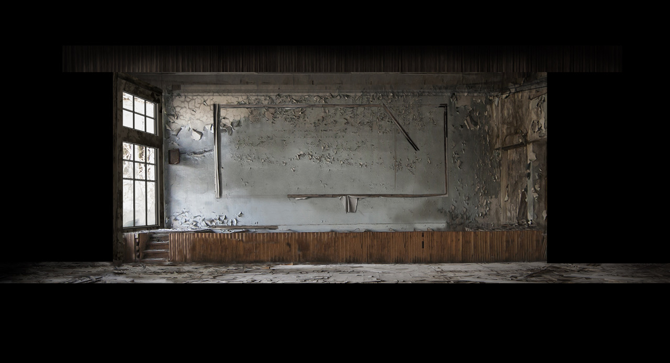

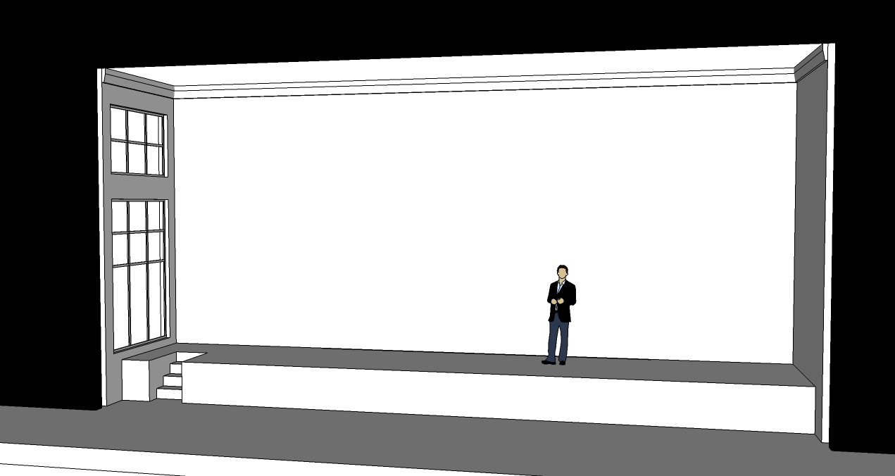

Svetlana Alexievitch

Auteur du roman original, Prix Nobel de Littérature 2015

Née en 1948 en Ukraine. Elle a longtemps vécu à la campagne, en Biélorussie, où ses parents étaient instituteurs. Diplômée de la faculté de journalisme de Minsk, elle a commencé sa carrière dans un journal rural. En 1985, son premier livre, La guerre n’a pas un visage de femme, recueil de témoignages d’an- ciennes combattantes de la Seconde Guerre mondiale, provoque une énorme polémique. L’ouvrage est jugé « antipatriotique, naturaliste, dégradant » et rele- vant de la haute trahison.

Toujours en 1985, paraît Derniers témoins, la guerre vue par des femmes et des hommes qui, à l’époque, étaient des enfants. Les Cercueils de zinc (1990), recueil de témoignages de soldats soviétiques partis se battre en Afghanistan, est un nouveau scandale suivi d’un procès. Ensorcelés par la mort (1993), sur les suicides qui ont suivi la chute de l’URSS est publié avant La Supplication.
Tchernobyl, chronique du monde après l’apocalypse (1997), interdit aujourd’hui encore en Biélorussie.

La Fin de l’homme rouge ou Le Temps du désenchantement (2014), sur la fin de l’URSS et ce qui a suivi, prix Médicis essai 2013, a été élu Meilleur livre de l’an- née par le magazine Lire.

Armée d’un magnétophone et d’un stylo, avec une acuité, une attention et une fidélité uniques, elle s’acharne à garder vivante la mémoire de cette tragédie qu’a été l’URSS, à raconter la petite histoire d’une grande utopie.

Sa méthode : « Je pose des questions non sur le socialisme, mais sur l’amour, la jalousie, l’enfance, la vieillesse. Sur la musique, les danses, les coupes de cheveux. Sur les milliers de détails d’une vie qui a disparu. C’est la seule façon d’insérer la catastrophe dans un cadre familier et d’essayer de raconter quelque chose. De deviner quelque chose... L’histoire ne s’intéresse qu’aux faits, les émotions, elles, restent toujours en marge. Ce n’est pas l’usage de les laisser entrer dans l’histoire. Moi, je regarde le monde avec les yeux d’une littéraire et non d’une historienne. »

Emmanuel Meirieu

Metteur en scène/adaptateur. Artiste associé au CDN de l’Est. Conventionné DRAC Auvergne Rhône Alpes.
Né à Versailles en 1976.

Ses spectacles sont présents sur tout le territoire national dans le réseau des scènes labellisées, notamment à : La Criée, Théâtre national de Marseille, Le CDN de Poitou, le CDN de l’Est, Châteauvallon SN, Bonlieu SN, Les Gémeaux SN, Le Carreau SN, Angoulême SN, La Halle aux Grains SN, l’Agora SN, l’Arc SN, le TNB, la SN de Dieppe, la SN de Saint Quentin-en-Yvelines, la SN du Mans, le Théâtre de National de Nice, Le Grand Marché CDN, L’archipel SN… A Paris, il présente ses spectacles au Théâtre des Bouffes du Nord, au théâtre du Rond-Point, et à la Villette.
En 2017, il a mis en scène une promotion de l’Ecole Nationale du Nord.
En septembre 2019, il ouvrira la saison des Bouffes du Nord avec ses dernières créations : Les Naufragés et La Fin de l’Homme Rouge.

Il mène des études de philosophie et de droit. Quarante et un an à créer un théâtre stimulant et actuel. Passionné par les acteurs et le récit, il aborde le théâtre en créateur d’émotions fortes. Il porte à la scène les auteurs
d’aujourd’hui et toujours avec l’envie de faire entendre d’une manière simple la puissance des histoires tout en créant des archétypes de théâtre inoubliables : des êtres brisés, des marginaux grandioses et viscéralement humains, « ces derniers qui seront les premiers ». Qu’il travaille avec des interprètes confirmés ou révèle des talents bruts, sa direction d’acteur est unanimement saluée.

Avec De Beaux Lendemains qu’il a présenté aux Bouffes du Nord en 2011, Mon traître créé au théâtre Vidy-Lausanne en 2013 et repris en janvier 2017 au Théâtre du Rond-Point, Des Hommes en devenir à la Villette, puis Les Naufragés au Festival de Fourvières 2018 à Lyon, il a su démontrer son talent pour l’adaptation de romans à la scène.

Extraits de presse

"Emmanuel Meirieu (...) transforme généreusement son théâtre en un espace où des hommes et des femmes écoutent d'autres hommes et d'autres femmes, vivent leurs désarrois et leur détresse le temps de la représentation. Beau projet de théâtre humaniste et engagé à résonance souvent politique. Son adaptation de La fin de l'homme rouge (2013) de Svetlana Alexievitch participe à merveille de ce cheminement."
Fabienne Pascaud, Télérama 13.02.19

« Sept comédiens de haut talent se succèdent. Ils pénètrent dans l’espace, cette salle de classe détruite, et se plantent devant un micro sur pied. Rien de naturel dans ce dispositif. Et pourtant c’est la réalité qui nous saisit et nous transperce. On commence avec Anouk Grinberg, grave, pénétrée, on finit avec André Wilms, magnifique et nuancé. Les voix ici, le grain des voix, le timbre particulier de ces acteurs au long chemin, donne une puissance singulière à la suite des prises de parole. Emmanuel Meirieu les a dirigés en musicien, simplement. Attentif aux rythmes, à la succession des morceaux, à leur enchaînement. (…) Après Grinberg et Wilms, saluons les autres : Évelyne Didi, blonde et douce, Xavier Gallais, aigü et précis, Jérôme Kircher, sourdement hanté, trois fortes personnalités, et des jeunes moins connus, Stéphane Balmino, imposant et fin, Maud Wyler, délicate. »
Armelle Héliot, Le Figaro février 19

"Courrez, bousculez-vous pour aller voir ce spectacle, il est utile, bouleversant, passionnant. La mise en scène d'Emmanuel Meirieu est remarquable"
Marie-Josée Sirah, L'Humanité, février 19

"Avec sa grammaire dramaturgique habituelle, au sommet de sa puissance, Emmanuel Meirieu a sublimé leurs voix et repoussé les limites de l'illusion théâtrale. Son travail d'adaptation est celui d'un orfèvre qui a veillé à conserver toute l'humanité que Svetlana Alexievich s'était échinée à recueillir."
Vincent Bouquet, Les Echos, février 19

« Une scénographie magnifique imaginée par le metteur en scène et par Seymour Laval qui galvanise les comédiens, totalement portés par cet environnement. Leur incarnation est exemplaire. »
Stéphane Capron, Sceneweb février 2019

"C’est bien du grand théâtre qui se joue devant nous."
Alexis Campion, le JDD février 19

La fin de

l’homme rouge
D’après le roman de Svetlana Alexievitch
[Prix Nobel de Littérature 2015]
Adaptation et mise en scène Emmanuel Meirieu

Durée estimée : 1h30
Conditions techniques :
- Ouverture adaptable de 9m à 12m*
- Profondeur 3m minimum*
- Hauteur minimum 9m sous perche*
- Montage à J-1
- 1 semi-remorque

Disponibilité équipe :
Septembre > décembre 2019*

*(en-deçà et au-delà envisageable sur discussion)

Création le 8 février 2019 aux Gémeaux, Scène Nationale de Sceaux

Production : La Criée - Théâtre National de Marseille / Le Bloc Opératoire
Coproduction : ExtraPôle Provence-Alpes-Côte d’Azur*, Les Gémeaux/Sceaux/Scène nationale, Les Théâtres – Théâtre du Jeu de Paume à Aix-en-Provence, Le Liberté, scène sationale de Toulon, Le Théâtre National de Nice – CDN Nice Côte d’Azur, L’Arc Le Creusot, Châteauvallon Scène Nationale, DSN Dieppe Scène Nationale

*Plateforme de production soutenue par la Région SUD Provence-Alpes-Côte d’Azur rassemblant le Festival d’Avignon, le Festival de Marseille, le Théâtre National de Nice, le Théâtre National de la Criée, Les Théâtres, Anthéa, la scène nationale Liberté-Châteauvallon et la Friche la Belle de Mai

CONTACT
Claudia Petagna
Administratrice de production c.petagna@theatre-lacriee.com
04 96 17 80 33

La Criée, Théâtre national de Marseille, 30 quai de Rive Neuve, 13007 Marseille


La Criée
Théâtre national de Marseille Direction Macha Makeïeff

